Чердачные и подвальные помещения благоустроят в Воскресенском
03.04.2018

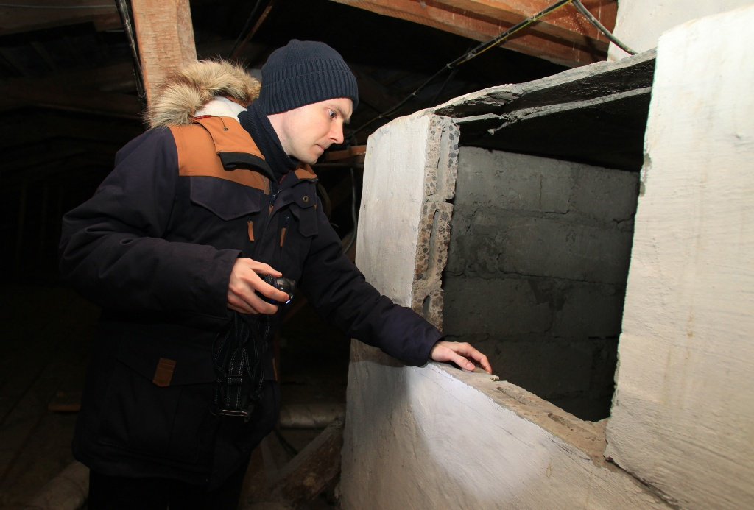
Чердачные и подвальные помещения благоустроят в Воскресенском. Фото: архив
На территории поселения Воскресенское 1 апреля стартовали работы по приведению в порядок чердачных и подвальных помещений многоквартирных домов.
— Мероприятия пройдут в рамках месячника по благоустройству территории. В подвальных и чердачных помещениях МКД специалисты проведут замену дверей и замков. Кроме этого, планируется организовать рейд по проверке соблюдения правил пожарной безопасности, — рассказал сотрудник отдела жилищно-коммунального хозяйства и благоустройства администрации поселения.
Отметим, что работы пройдут на территории поселка Воскресенское.

Адрес страницы: http://tinao.mos.ru/gazeta_novye_okruga/detail/7237200.html
Префектура Троицкого и Новомосковского административных округов города Москвы

